

NAMA | FAHEEM HAIQAL BIN MUHAMMAD HAFIZ
KELAS | 1 SVM CKA
TAJUK | KERTAS LATIHAN AMALI 1
TARIKH | 12/6/2026
PENSYARAH | SYARIFAHNOR AMINAH BINTI ALWI

Hasil Printscreen :
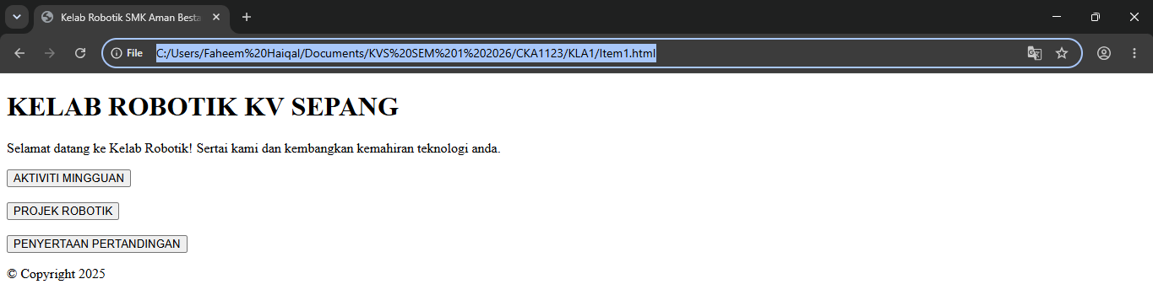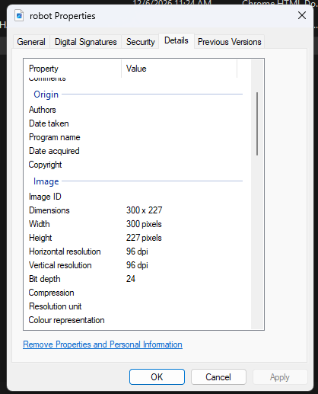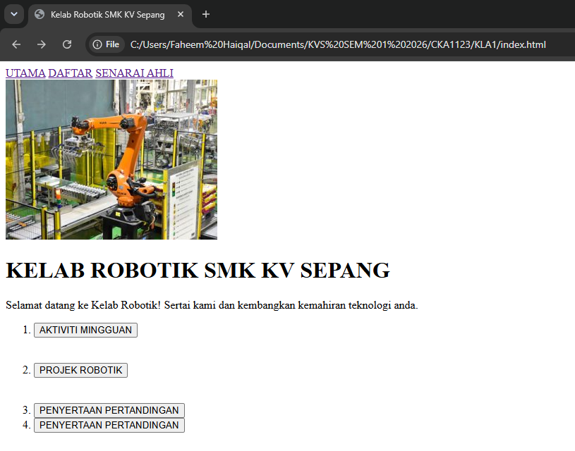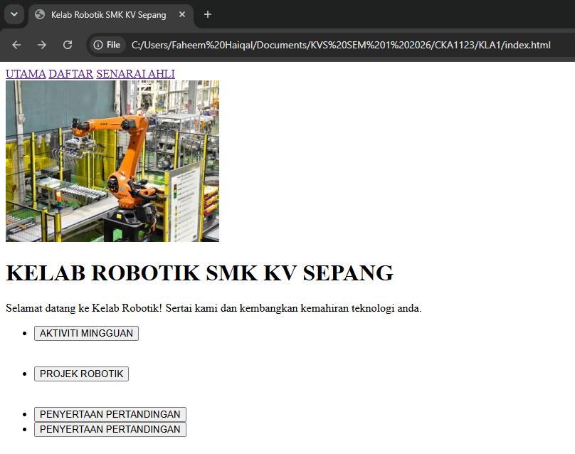
Output :
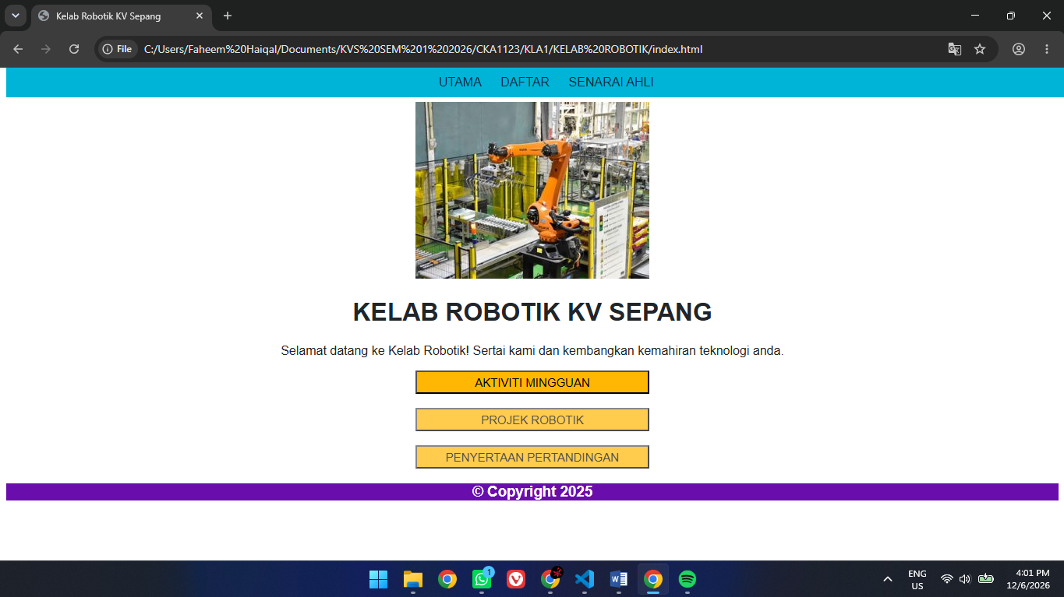

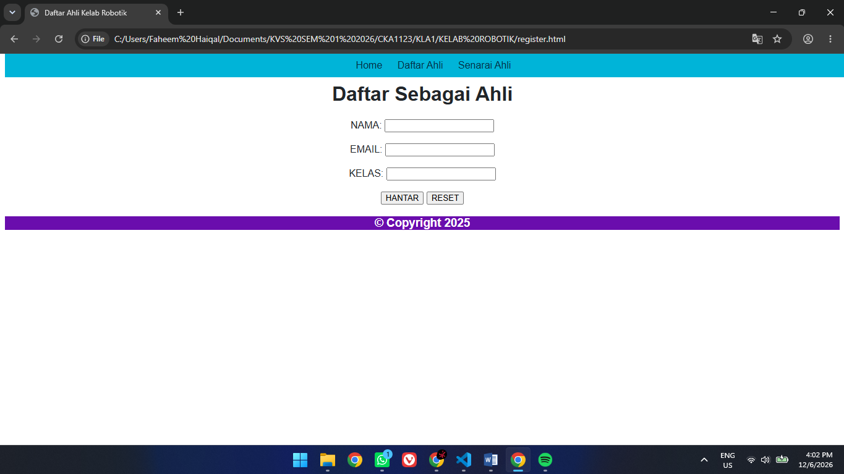

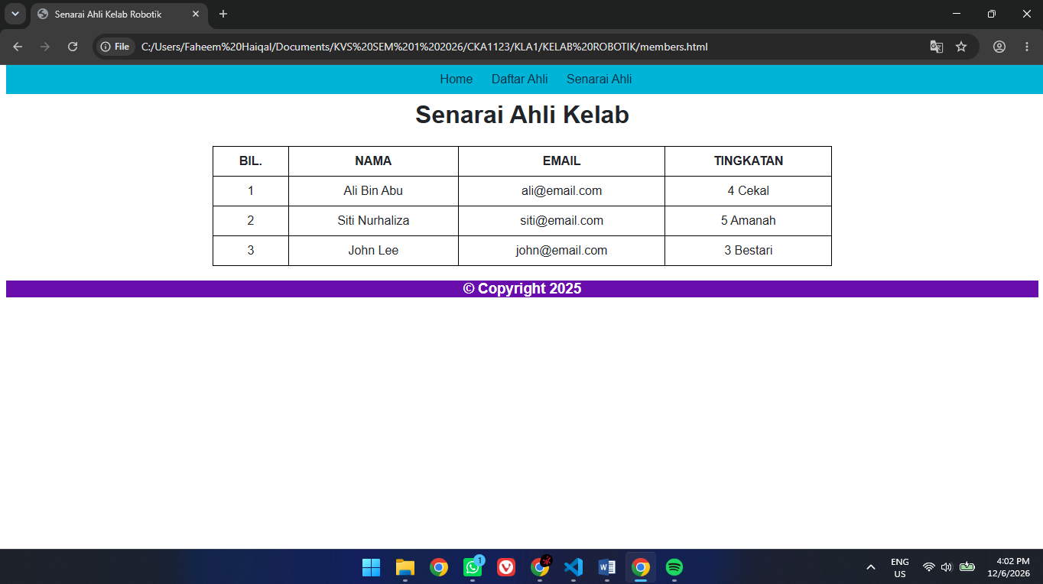

Mockup :
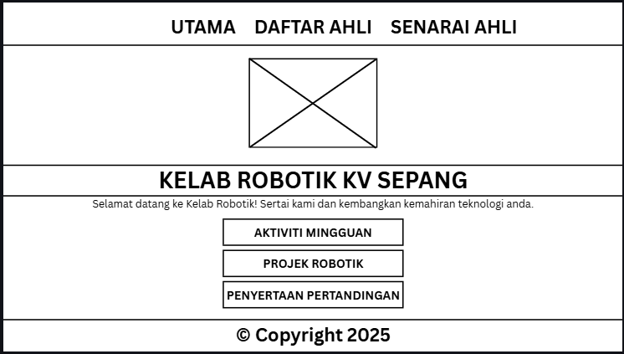

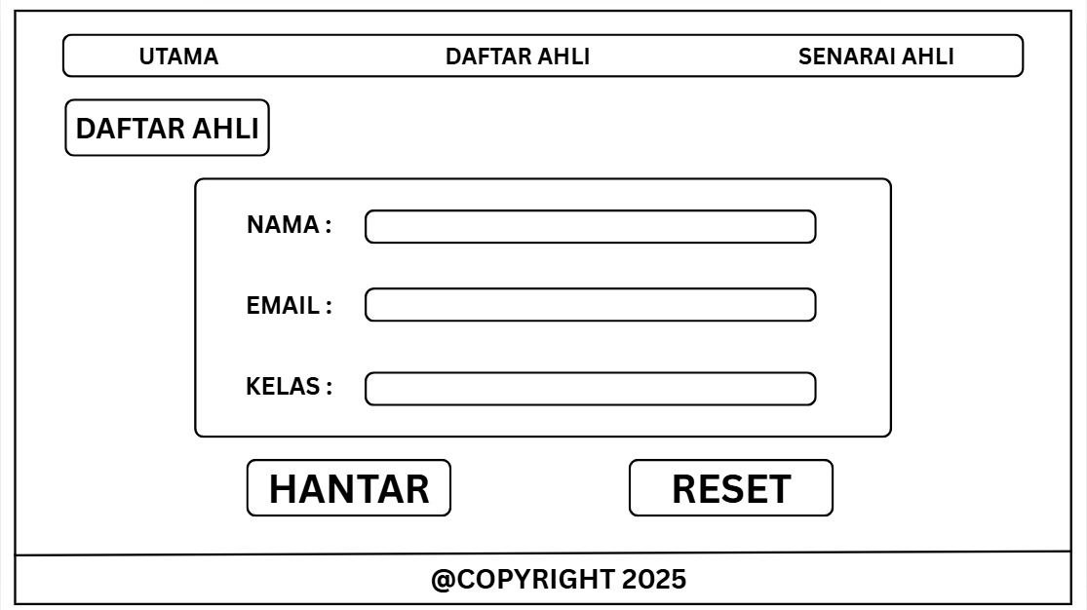

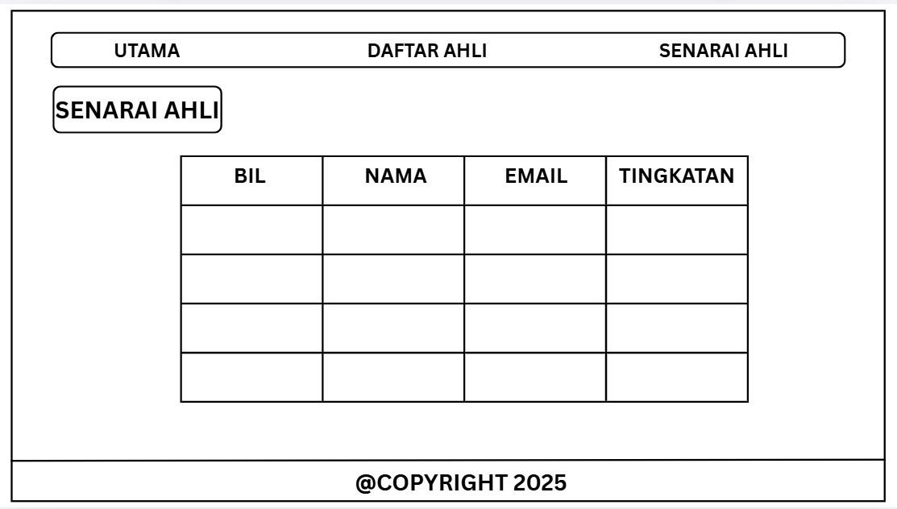

SOALAN :
- Mengapa penting untuk memasukkan elemen seperti header, logo dan footer dalam mockup?
Untuk menunjukkan struktur awal web dan memudahkan pengguna sebelum dibangunkan

- Nyatakan struktur asas dokumen HTML5.
<!DOCTYPE html>
<html>
<head>
</head>
<body>
</body>
</html>

- Apakah tujuan utama penggunaan fail CSS dalam pembangunan laman web?
Untuk menghias struktur website menjadi lebih cantik dan tersusun

